
農家への個別訪問や集落座談会等での周知資料としてご活用下さい

農地中間管理事業を
活用しましょう
29-29 Ａ4判・名入れ・2頁 定価20円 税込み・送料別

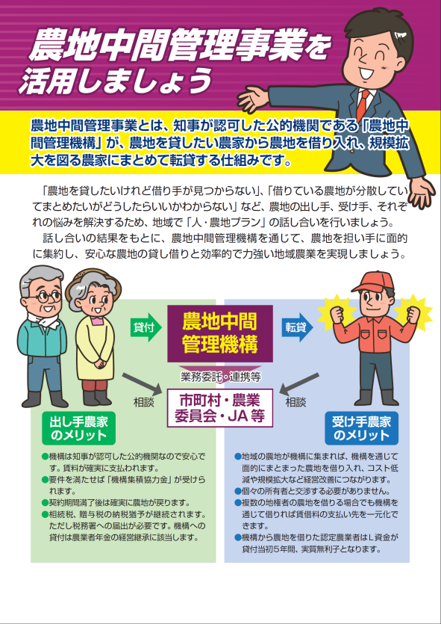

農地中間管理事業の活用と人・農地プランの話し合いを呼びかける２頁の簡潔なリーフレットです。

農地中間管理事業の仕組みと、出し手農家、受け手農家のそれぞれにとってのメリット、機構を通じた貸し借りの流れ、借受基準、貸付先決定ルール、農地への課税軽減・課税強化の内容をわかりやすくまとめました。

人・農地プランの話し合いなどで、農地中間管理事業の仕組みやメリットについて、農家へ説明いただく際にご活用下さい。

『【DVD】人・農地プランの話し合いで進める農地利用の最適化―千葉県香取市の活動に学ぶー』（全国農業図書コード29-33、定価2,160円）』は、千葉県香取市における人・農地プランの話し合いと農地集積の取組を紹介したものですが、その「パート３」は本リーフレットを用いた説明動画であり、声優による聞き取りやすいナレーションが特徴となっています。併せてご活用下さい。

発行 全国農業委員会ネットワーク機構 〒102-0084 東京都千代田区二番町9-8 中央労働基準協会ビル
一般社団法人 全国農業会議所 TEL.03-6910-1131 https://www.nca.or.jp/tosho/

お申し込みは 都道府県農業会議へ
申  込  書 | 住所：〒
申  込  書 | 名称：
申  込  書 | 電話番号： （ ） |  | 担当者：
申  込  書 | ｺｰﾄﾞ：29-29 | 図書名：農地中間管理事業を活用しましょう |  | 部数： 部
申  込  書 | ｺｰﾄﾞ：29-33 | 図書名：【DVD】人・農地プランの話し合いで進める  農地利用の最適化  ―千葉県香取市の活動に学ぶー  （定価2,200円） |  | 部数： 部
申  込  書 | ｺｰﾄﾞ： - | 図書名： |  | 部数： 部
通信欄：

